山东大学 计算机科学与技术 学院
云计算技术 课程实验报告

学号：202100130160 | 姓名： 李明泽 |  | 班级： 21.6
实验题目：利用主流云平台搭建个人博客或网站
实验学时：2 |  | 实验日期： 20240322
实验目的：熟悉使用主流云平台并搭建个人博客或者网站。
具体包括：
参考方案：基于主流云平台，设计、实现个人博客或者网站的搭建，撰写实验报告（附带网站链接并可以访问），并在网站上呈现此次实验报告。

硬件环境：
联网的计算机一台

软件环境：
Windows or Linux

实验步骤与内容：
本次实验将基于GitHub搭建个人博客网站。
一、创建一个GitHub账号
创建完成后显示头像及用户名。

二、创建个人仓库
在账号创建完成后，在主页会出现如下界面：
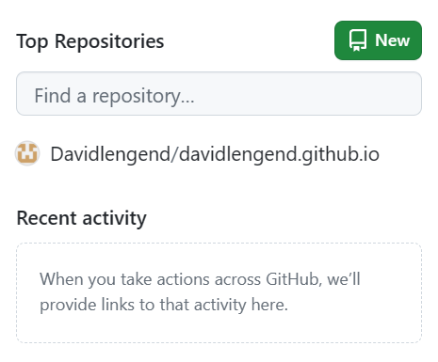
点击new，新建一个个人仓库，弹出以下界面：
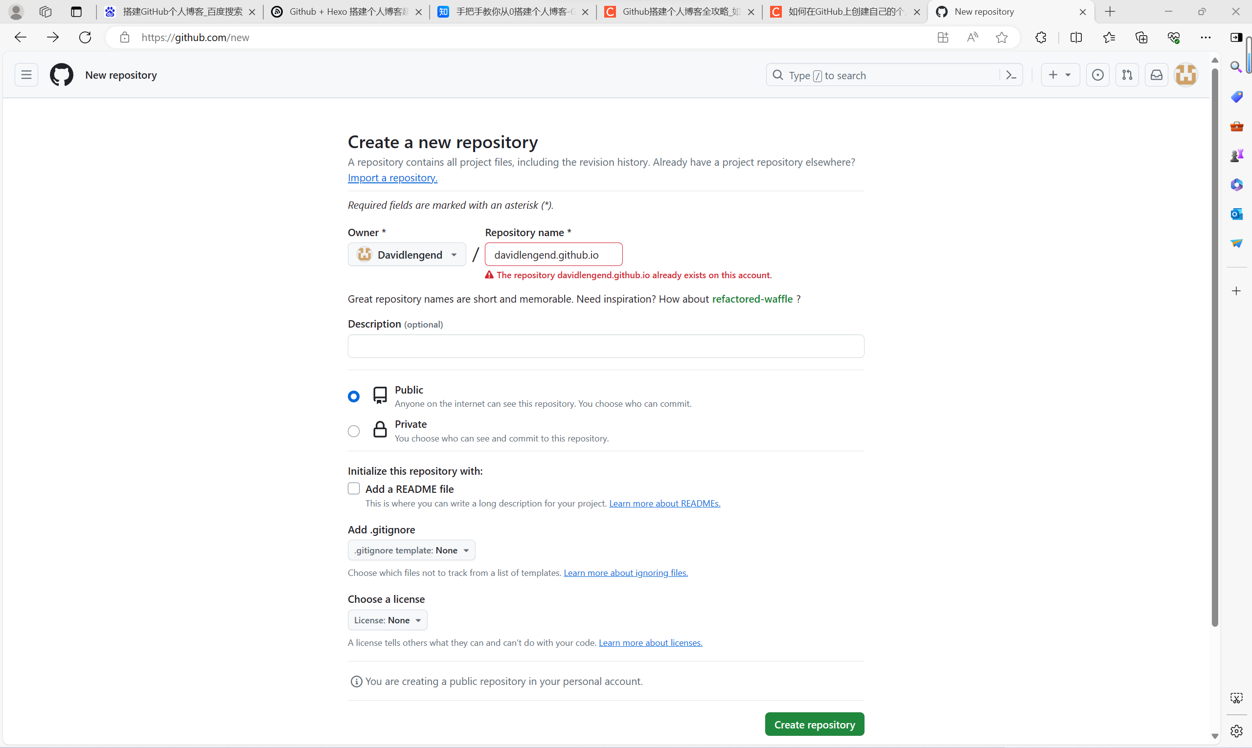
输入网站名并编辑好网址信息后进行创建。创建完成后可以在仓库内创建一个readme.md文件，创建过程如下图所示：
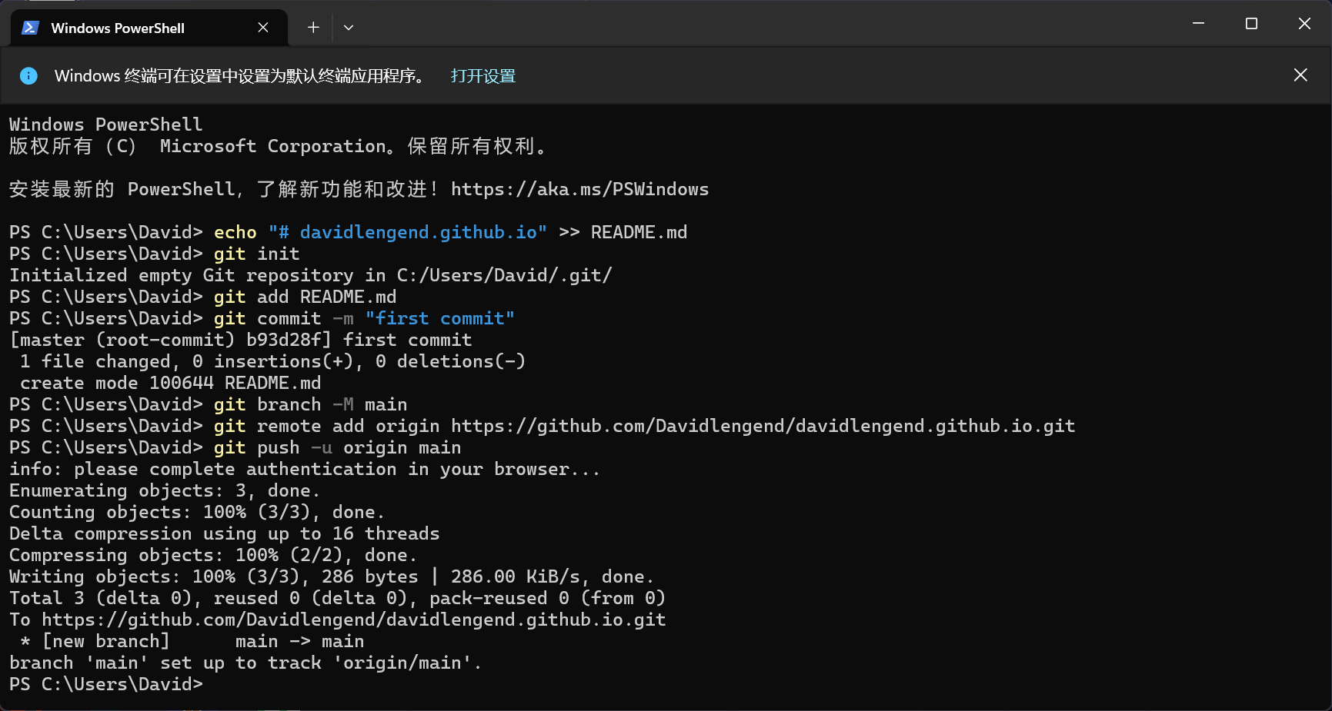
创建完成后刷新，仓库内出现了第一个文件。
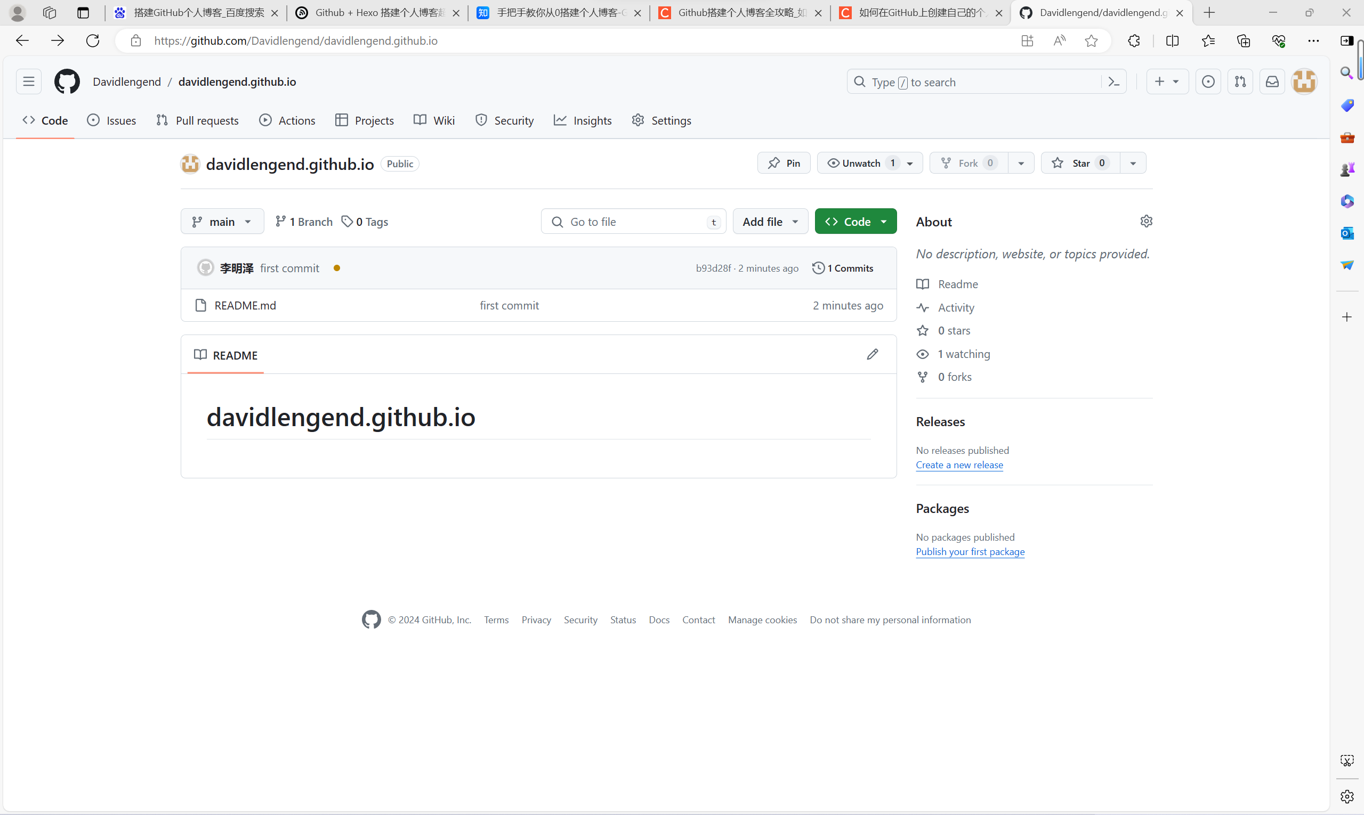

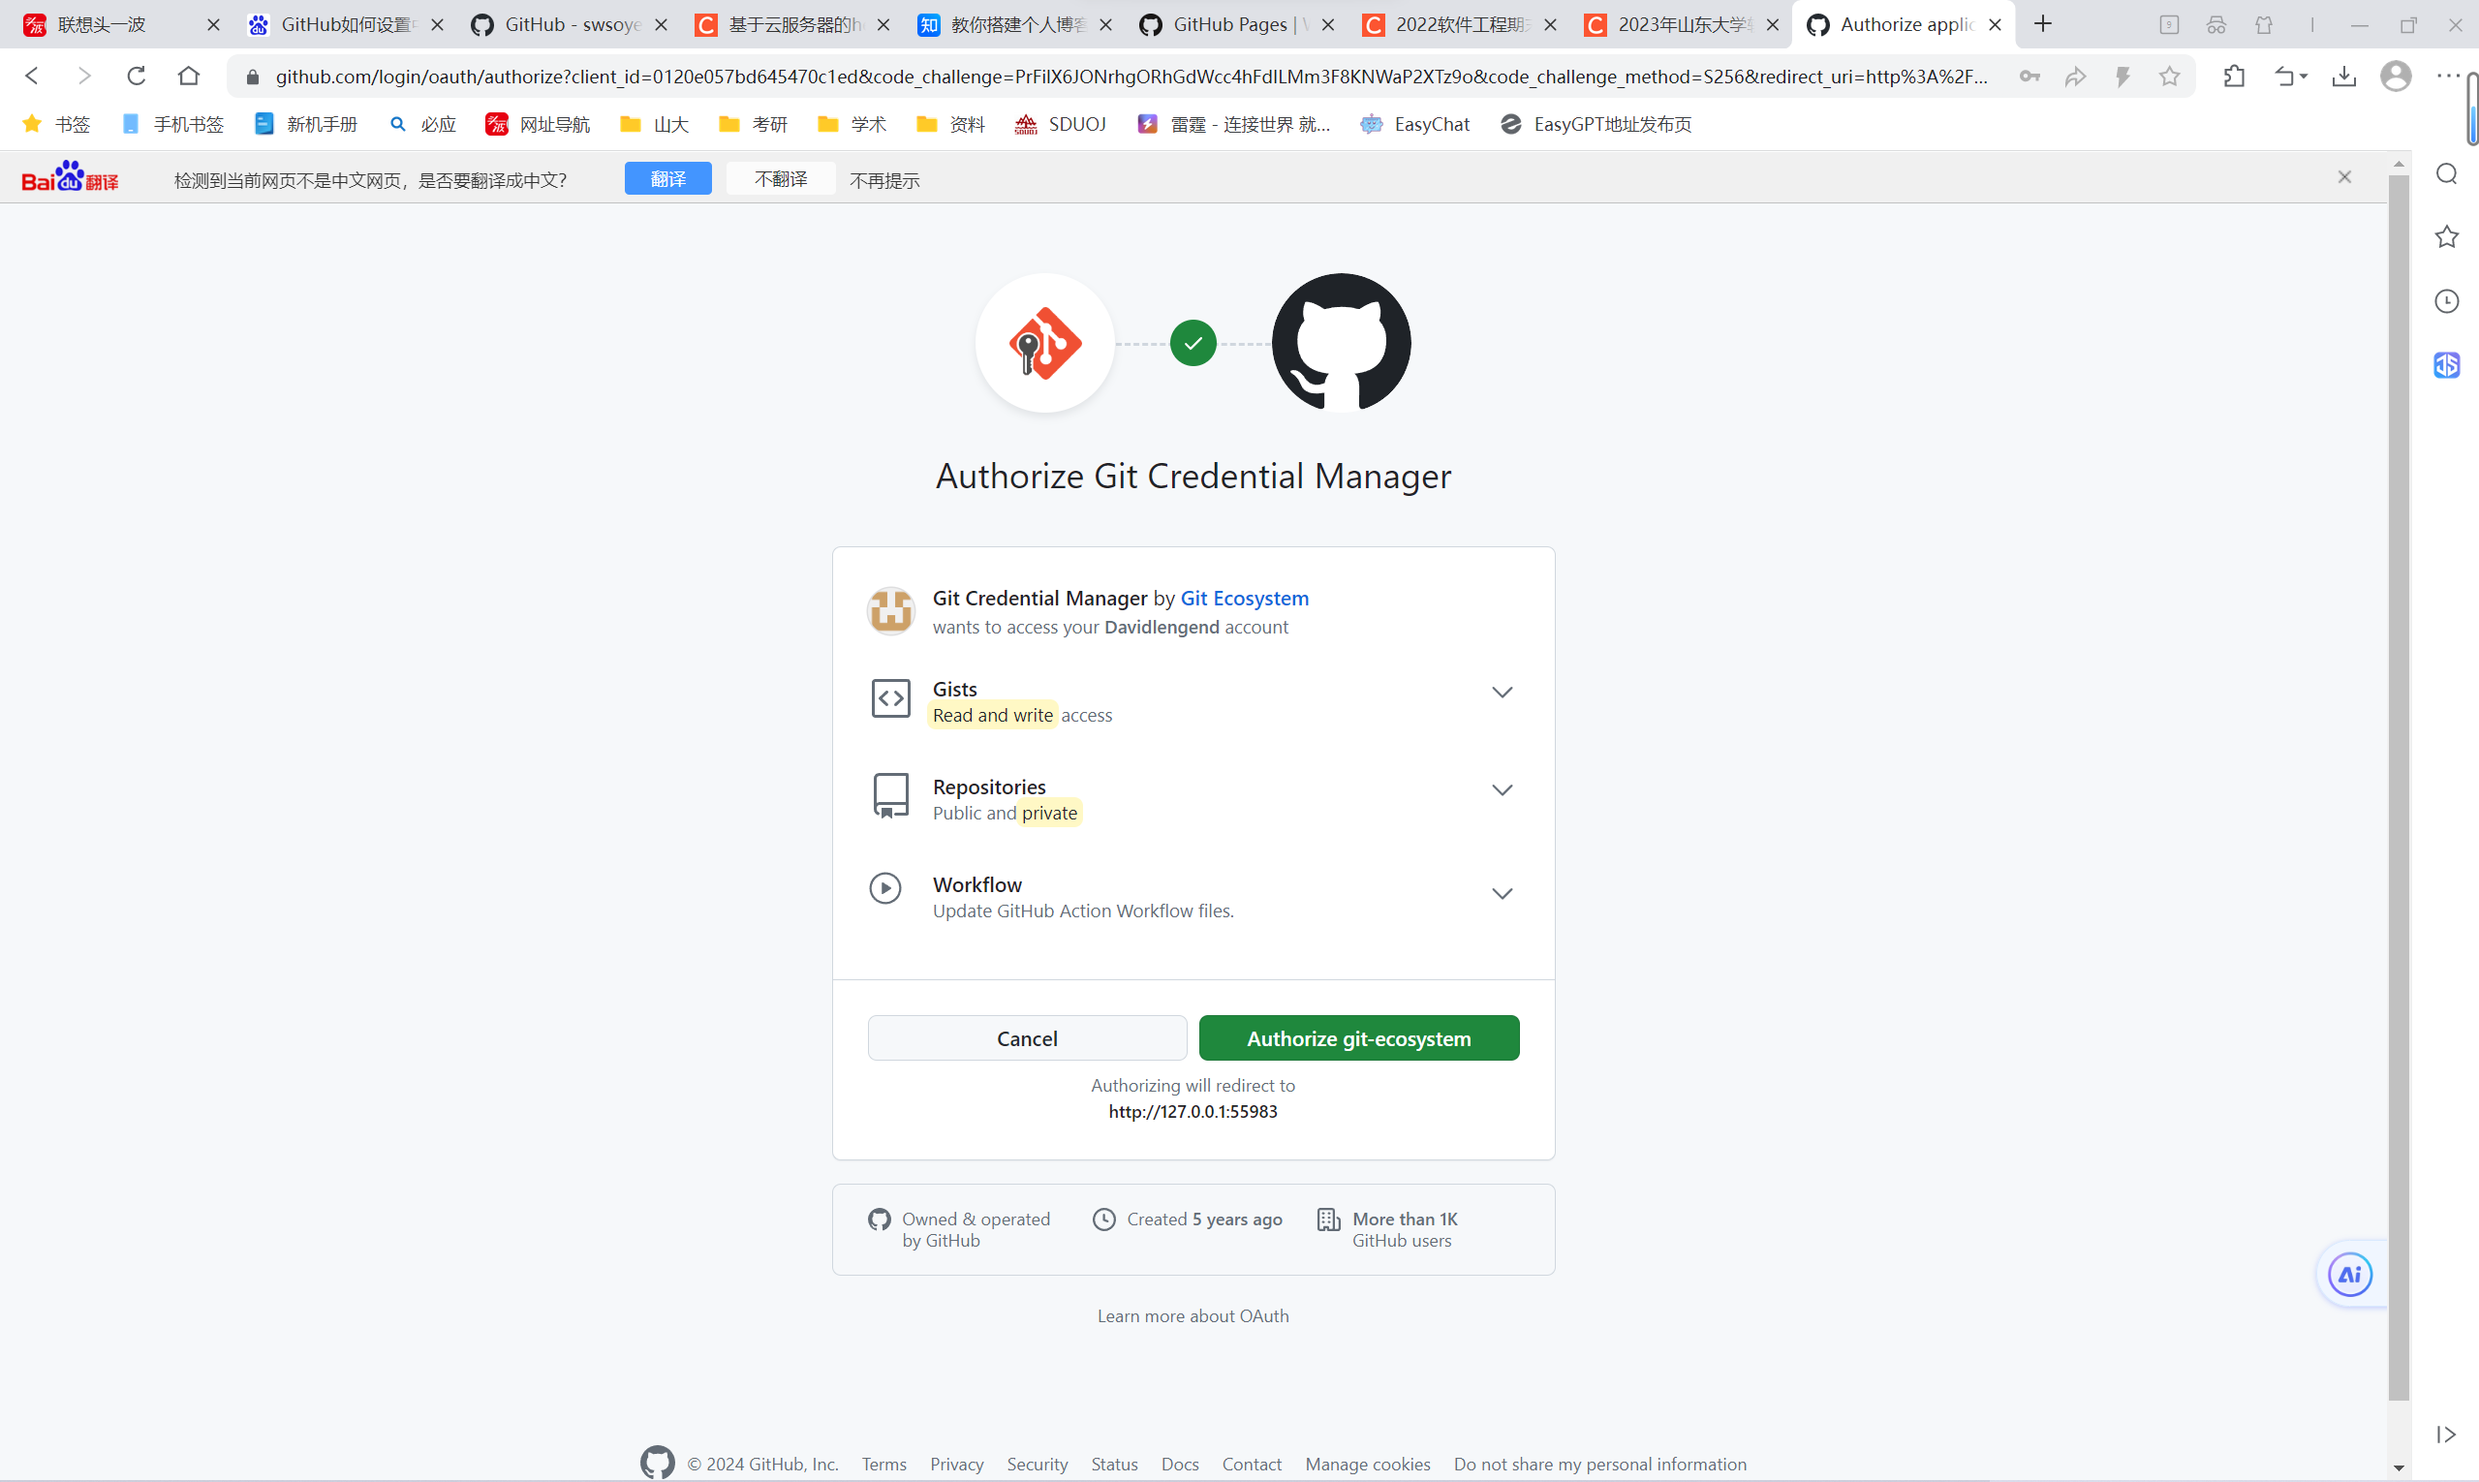

https://github.com/Davidlengend/davidlengend.github.io.git

结论分析与体会：

